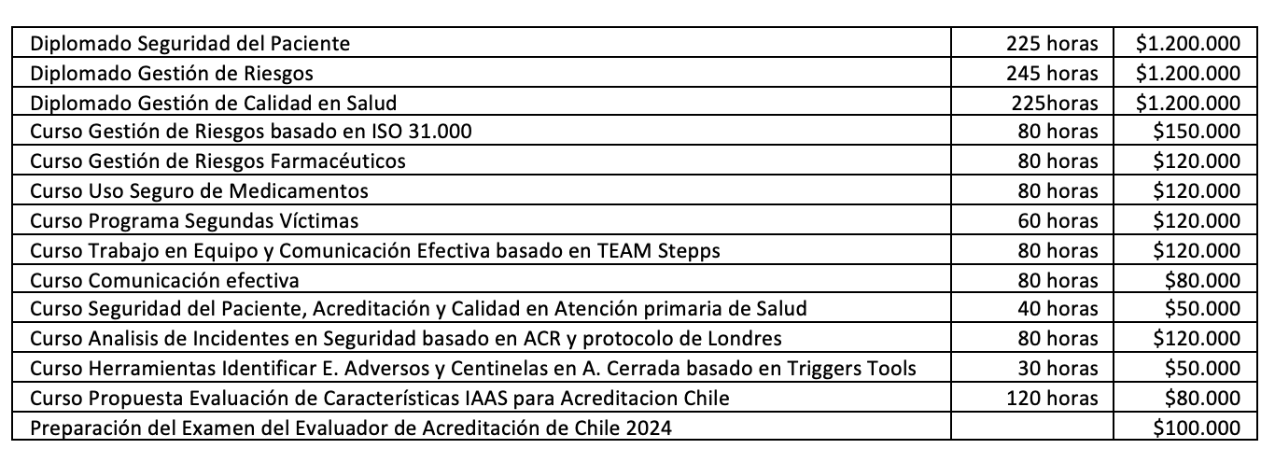

|  |  |
| --- | --- |
| **Taller / Curso / Diplomado al que se inscribe** |  |
| **Nombres** |  |
| **Apellido paterno** |  |
| **Apellido materno** |  |
| **RUT / DNI / CI / PASAPORTE** |  |
| **Profesión** |  |
| **Lugar de trabajo** |  |
| **Ciudad / País** |  |
| **E mail** |  |

**Por favor, completar y enviar a** [**educacion@fspchile.org**](mailto:educacion@fspchile.org) **junto a comprobante de pago**

**Forma de Pago:**

